Instrukcja laboratoryjna dla „Sieci komputerowe i Internet” – Moduł 1, Zadanie 1 – *Radosław Terelak*

1. Topologia do przygotowania w aplikacji *Packet Tracer*:

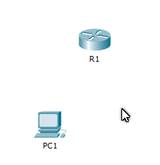

Tj. w ramach oprogramowania *Packet Tracer* należy utworzyć topologię składającą się z obiektu komputera oraz rutera (model 1941), które na początku nie są ze sobą połączone żadnymi kablami/mediami transmisyjnymi.

Zadania do realizacji

Krok 1:

Należy podłączyć komputer PC1 do rutera R1 za pomocą połączenia konsolowego. Następnie należy ustanowić sesję terminala z komputera PC1 do rutera R1.

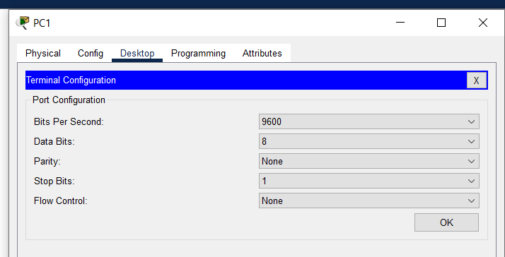Jakie ustawienia konfiguracyjne są wykorzystywane do ustanowienia sesji terminalowej?

Krok 2:

Po ustanoweniu sesji terminala z ruterem, pojawi się ekran, na którym na końcu różnych wyświetlanych wiadomości powinno być wyświetlone pytanie o przejście do trybu dialogu konfiguracji początkowej. Wpisz **no** i naciśnij Enter:

*Would you like to enter the initial configuration dialog? [yes/no]: no*

*Switch>*

Następnie powinien być wyświetlony komunikat „*Press RETURN to get started!*”, i zgodnie z informacją należy nacisnąć *ENTER*.

Jaki znak zachęty został wyświetlony w tym momencie na ekranie i co on oznacza?

***„>” – oznacza tryb zwykłego użytkownika***

Krok 3:

Wpisać w wierszu poleceń znak zapytania:

*R1> ?*

Wypisz polecenia, które rozpoczynają się na literę „C”: ***connect***

Wpisz „t” w wierszu poleceń wraz ze znakiem zapytania:

*R1> t?*

Wypisz jakie polecenia zostały wyświetlone: ***telnet, terminal, traceroute***

Wpisz „te” w wierszu poleceń wraz ze znakiem zapytania:

*R1> te?*

Wypisz jakie polecenia zostały wyświetlone: ***telnet, terminal***

Krok 4:

Wpisać w wierszu poleceń „en” i nacisnąć klawisz „TAB”:

*R1> en<Tab>*

Wypisz co wyświetliło się po naciśnięciu klawisza TAB, co spowodowało naciśnięcie tegoż klawisza:

***Po naciśnięciu TAB autouzupełniło komendę na podstawie podanych liter początkowych, uzupełniło en na enable.***

Wpisz polecenie **enable** i naciśnij klawisz ENTER:  
*R1> enable*

Wskaż na jaki znak zmienił się znak zachęty i jaką informację to wskazuje dla osoby pracującej z systemem:

***Znak zachęty zmienił się na „#”, oznacza to przełączenia na użytkownika uprzywilejowanego.***

Wpisz znak zapytania w wierszu poleceń i naciśnij ENTER:  
*R1# ?*  
Wskaż ile teraz jest dostępnych poleceń, które rozpoczynają się na literę „C”: ***5***

Wpisz polecenie **configure terminal** i naciśnij klawisz ENTER:  
*R1# configure terminal*

Wskaż na jaki znak zmienił się znak zachęty i jaką informację to wskazuje dla osoby pracującej z systemem:

***„(config)#” – konfiguracja terminalu***

Wpisz polecenie **exit** i naciśnij klawisz ENTER:  
*R1(config)# exit*

Wskaż na jaki znak zmienił się znak zachęty i jaką informację to wskazuje dla osoby pracującej z systemem:

***Znak zachęty zmienił się na „#” – powrót do trybu użytkownika uprzywilejowanego.***

Wskaż jakie inne polecenia lub skróty klawiaturowe mogą posłużyć do przejścia z trybu konfiguracji globalnej do trybu uprzywilejowania:

***End, CTRL+Z***

Wpisz polecenie **exit** i naciśnij klawisz ENTER:  
*R1# exit*

Wskaż na jaki znak zmienił się znak zachęty i jaką informację to wskazuje dla osoby pracującej z systemem:

***Znak zachęty zmienił się na „>” – powrót do trybu zwykłego użytkownika.***

Krok 5:

Wpisać w wierszu poleceń „en” i nacisnąć klawisz ENTER:

*R1> en*

Wpisać w wierszu poleceń „conf t” i nacisnąć klawisz ENTER:

*R1# conf t*Wpisać w wierszu poleceń „ex” i nacisnąć klawisz ENTER:  
*R1(config)# ex*  
  
Wskaż wnioski, co się stało po wydaniu powyższych poleceń, dlaczego te polecenia zadziałały mimo iż były wpisane jako niepełne:

***Weszliśmy do konfiguracji terminala jako użytkownik uprzywilejowany mimo podawania skróconych form komend dlatego, że terminal jest mądry i wyszukuje odpowiednie komendy na podstawie niepełnych danych wpisanych przez użytkownika. Tylko jedna komenda spełniała kryterium wyznaczone przez podane litery zatem zostało wykonane bez problemów.***

Krok 6:

Wpisać w wierszu poleceń „show clock” i nacisnąć klawisz ENTER:

*R1# show clock*

Wskaż jaka data jest aktualnie wyświetlana:

***1 marca 1993***  
  
Wskaż jak najkrócej możnaby wydać w/w polecenie: ***sh clo***

Wpisać w wierszu poleceń „clock” i nacisnąć klawisz ENTER:

*R1# clock*

Wskaż jaka informacja została wyświetlona i co ona oznacza:

***„Incomplete command” – ta komenda potrzebuje więcej danych wejściowych aby została poprawnie wykonana***

Wpisać w wierszu poleceń „clock” ze znakiem zapytania:

*R1# clock ?*

Wskaż jaka informacja została wyświetlona i co ona oznacza:

***Zostały wyświetlone dodatkowe komendy do wyboru – „set Set the time and date”***

Wpisać w wierszu poleceń „clock set” ze znakiem zapytania:

*R1# clock set ?*

Wskaż jaka informacja została wyświetlona i co ona oznacza:

***Zostały wyświetlone dodatkowe komendy do wyboru – „hh:mm:ss Current Time”***

Wpisać w wierszu poleceń „clock set 25:00:00” i nacisnąć ENTER:

*R1# clock set 25:00:00*

Wskaż jakie informacje zostały zwrócone i co one oznaczają:

***”Invalid input detected at ‘^’ marker” – terminal wykrył, że wprowadzone dane są niepoprawne i nam to zasygnalizował. Podana godzina w systemie 24-godzinnym nie istnieje.***

Wpisać w wierszu poleceń „cl” i nacisnąć ENTER:

*R1# cl*

Wskaż jakie informacje zostały zwrócone i co one oznaczają:

***„Ambiguous command: ‘cl’ ” – podana komenda nie jest jednoznaczna, istnieje więcej niż jedno polecenie, które mogłoby zostać wykonane zaczynające się od liter ‘cl’. Należy bardziej sprecyzować swoje polecenie.***

Z wykorzystaniem pomocy kontekstowej (tj. znaku zapytania) ustaw aktualną dzisiejszą datę oraz godzinę w systemie operacyjnym.   
Wskaż jakie polecenie wykorzystałeś:

***„clock set 18:28:00 11 Mar 2021”***

